РЕСПУБЛИКА ДАГЕСТАН
ОТДЕЛ ОБРАЗОВАНИЯ И КУЛЬТУРЫ
АДМИНИСТРАЦИИМО «ЧАРОДИНСКИЙ РАЙОН»
МКОУ «Ирибская СОШ имени М.М Ибрагимова»
С. Ириб 89634215413

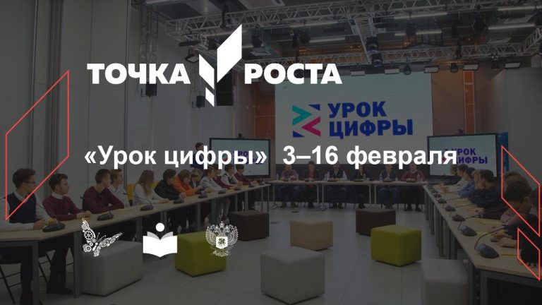
Центр образования гуманитарного и цифрового профилей "Точка роста" на базе МКОУ "Ирибская СОШ" присоединилась к организации и проведению с 3 по 16 февраля тематических уроков информатики в рамках Всероссийской образовательной акции «Урок цифры». Тема урока: «Персональные помощники». Уроки провёл в 5 - 8 классах учитель информатики Давудов И.Г.
Учитель информатики показал мотивационный ролик, провел беседу-обсуждение использования информационных технологий и проблем искусственного интеллекта, продемонстрировал практическую работу с тренажером по программированию на официальном сайте акции «Урок цифры».
После урока обучающиеся пришли к выводу, что освоить основы программирования и знать основные направления развития ИТ-индустрии пригодится каждому современному человеку, потому что программирование учит людей думать и четко выражать свои мысли, позволяет воплощать в жизнь невероятные идеи, делать нашу жизнь ярче, удобнее; что любой специалист, в какой бы сфере он ни работал, должен понимать, как устроены и работают технологии, чтобы иметь возможность справляться с различными задачами быстрее и эффективнее, достигать успеха в том, чем он занимается.

